ФЕДЕРАЛЬНОЕ ГОСУДАРСТВЕННОЕ БЮДЖЕТНОЕ ОБРАЗОВАТЕЛЬНОЕ УЧРЕЖДЕНИЕ ВЫСШЕГО ОБРАЗОВАНИЯ
«РОССИЙСКАЯ АКАДЕМИЯ НАРОДНОГО ХОЗЯЙСТВА И ГОСУДАРСТВЕННОЙ СЛУЖБЫ ПРИ ПРЕЗИДЕНТЕ РОССИЙСКОЙ ФЕДЕРАЦИИ»

Институт экономики, математики и информационных
технологий

Кафедра «Прикладная информатика»

Дисциплина: «Базы данных»

Курсовая работа

Тема: «Создание макета базы данных организации по автоарендному сервису»

Выполнил:
Студент группы ОБ-АД-23
Бондаренко Григорий Александрович

Руководитель:
к.э.н. Федосеев А.И.

Москва
2025

СОДЕРЖАНИЕ
ВВЕДЕНИЕ 3
ГЛАВА 1 ВЫБОР АВТОМАТИЗИРУЕМЫХ ФУНКЦИЙ И ИНФОРМАЦИОННОГО ОБЕСПЕЧЕНИЯ 6
1.1. Описание предметной области 6
1.2. Выбор и описание автоматизируемых функций 9
1.3. Программные продукты, используемые при проектировании базы данных 10
ГЛАВА 2 СОЗДАНИЕ БАЗЫ ДАННЫХ И ОБЪЕКТОВ БАЗЫ ДАННЫХ 13
2.1. Выделение сущностей, атрибутов, ключей, связей 13
2.2. Логическая модель базы данных 15
2.3. Физическая модель базы данных 18
2.4. Начальное заполнение БД 22
ГЛАВА 3 СОЗДАНИЕ И ЗАПУСК ЗАПРОСОВ SQL 25
3.1. Создание запросов к базе данных 25
3.2. Создание представлений 31
3.3. Оценка эффективности внедрения базы данных 33
ЗАКЛЮЧЕНИЕ 37
СПИСОК ЛИТЕРАТУРЫ 39
Приложение А Скрипт создания БД и таблиц в ней 43
Приложение Б Скрипт заполнения таблиц данными 44
Приложение В Скрипт тестовых запросов 48
Приложение Г Скрипт создания представлений 51
Приложение Д Скрипт запросов с использованием представлений 53

ВВЕДЕНИЕ
Современный рынок аренды автомобилей продолжает уверенно расти, и, как мне кажется, это в значительной степени связано с популярностью каршеринга и общим желанием людей иметь более гибкие варианты передвижения без покупки собственной машины. В таких условиях компаниям, которые занимаются арендой авто, особенно важно грамотно управлять своим парком и поддерживать хорошие отношения с клиентами. По моему мнению, автоматизация основных процессов здесь играет ключевую роль — она помогает стать более конкурентоспособными и улучшить сервис. Информационные системы делают все операции прозрачными, уменьшают влияние человеческого фактора и, соответственно, снижают количество ошибок. Плюс ко всему, с их помощью проще быстро реагировать на разные изменения, например, на сезонные всплески спроса. Поэтому создание надёжной базы данных именно для автоарендного сервиса выглядит вполне обоснованным и своевременным шагом.
Хотя цифровые технологии развиваются довольно быстро, многие компании в сфере аренды автомобилей до сих пор пользуются старыми методами учёта — ведут записи вручную или работают в обычных электронных таблицах. Из-за этого часто возникают ошибки: например, неверные сведения о том, свободна ли машина, приводят к задержкам с заказами и раздражают клиентов. Ещё одна проблема — данные хранятся ненадёжно, и при большом объёме работы легко что-то потерять или исказить. Без нормальной централизованной базы становится сложно контролировать основные процессы: следить за техническим состоянием машин, планировать ТО или анализировать, как ведут себя клиенты. Всё это только подтверждает, что нужна современная информационная система, которая поможет компании работать стабильно и развиваться дальше.
В данной курсовой работе в качестве основной цели рассматривается разработка макета базы данных для сервиса аренды автомобилей. В рамках работы предполагается создание ER-диаграммы, а также набора SQL-скриптов, предназначенных для организации стабильной работы информационной системы, рассчитанной на обслуживание до 1000 клиентов в год. Разрабатываемый макет должен обеспечивать корректное хранение данных и их эффективную обработку.
Для достижения поставленной цели в работе планируется решение следующих задач:
1. Проведение анализа бизнес-процессов сервиса аренды автомобилей с целью выявления основных сущностей и их атрибутов;
2. Разработка ER-модели базы данных с определением связей между сущностями и обеспечением целостности данных;
3. Создание SQL-скриптов для реализации структуры базы данных, включая таблицы, индексы и ограничения, с учётом принципов нормализации;
4. Описание типовых SQL-запросов, используемых для выполнения основных операций, таких как поиск доступных автомобилей и формирование отчётов по арендам;
5. Оценка эффективности предложенного макета базы данных, включая анализ его производительности и формирование рекомендаций по внедрению и возможному масштабированию.
Методологической основой работы станет системный подход к проектированию баз данных. Он включает последовательные этапы: концептуальное, логическое и физическое моделирование. Особое внимание я уделю нормализации данных — в частности, приведу структуру базы к третьей нормальной форме (3NF). Это позволит исключить избыточность информации и гарантировать её целостность. В процессе разработки будут использованы специализированные инструменты для моделирования баз данных и написания SQL-скриптов, что в итоге даст возможность создать функциональный, гибкий и масштабируемый макет, готовый к практическому применению.

Структура курсовой работы построена так, чтобы последовательно раскрыть все этапы проектирования. Она состоит из введения, трёх глав, заключения, списка использованной литературы и приложений. В первой главе я рассматриваю предметную область, описываю основные бизнес-процессы сервиса аренды автомобилей и выбираю функции, которые стоит автоматизировать, а также обосновываю выбор инструментов для работы. Вторая глава посвящена непосредственно созданию базы данных: здесь выделяются сущности и связи, строятся логическая и физическая модели, реализуется структура в PostgreSQL и проводится начальное заполнение данными. Третья глава сосредоточена на практическом использовании базы — создании типовых SQL-запросов, представлений и оценке эффективности предложенного решения. В заключении подводятся итоги, подтверждается достижение цели и даются рекомендации по возможному развитию системы.

ГЛАВА 1 ВЫБОР АВТОМАТИЗИРУЕМЫХ ФУНКЦИЙ И ИНФОРМАЦИОННОГО ОБЕСПЕЧЕНИЯ

1.1. Описание предметной области
Сервис по аренде автомобилей работает по чёткому алгоритму, который начинается с момента, когда клиент решает взять машину в аренду. Сначала пользователь выбирает подходящий автомобиль, указывает нужные даты и отправляет предварительную заявку. Система её обрабатывает, и здесь крайне важно проверить, свободна ли машина на этот период. Это позволяет избежать накладок и гарантирует клиенту беспроблемное получение услуги. Затем следуют два ключевых этапа: выдача и возврат автомобиля. При выдаче фиксируется состояние машины и подписывается договор аренды, а при возврате проводится повторный осмотр и завершается арендный период. Чтобы не возникало споров и имущество компании оставалось в сохранности, оба этапа требуют особенно тщательного учёта и контроля.
В работе системы участвуют несколько сторон, и у каждой — своя роль. Клиенты — это те, кто пользуется услугами: они выбирают автомобили, оформляют аренду и управляют машинами в течение срока договора. Сотрудники сервиса (администраторы) управляют парком, обрабатывают заявки и ведут базу клиентов — их задача в том, чтобы сервис работал без сбоев. Отдельно стоит выделить партнёров: автосервисы и страховые компании. Они следят за техническим состоянием машин, проводят ремонты и оформляют страховку, что напрямую влияет на безопасность и исправность автомобилей для арендаторов. Получается, что успешная работа всего сервиса зависит от слаженного взаимодействия всех участников — и клиентов, и сотрудников, и внешних партнёров.
Документооборот в сервисе аренды довольно объёмный. Основные документы — это договоры аренды, которые фиксируют отношения между компанией и клиентом, прописывают условия и ответственность сторон. Акты приема-передачи отражают состояние автомобиля до и после аренды — они помогают избежать споров о повреждениях. Важны и документы подтверждающие оплату услуг, т.к. они отражают финансовые операции и являются важной частью для бухгалтерского учёта, обеспечивая прозрачность расчётов. «Вся информация, связанная с договорами аренды, актами приема-передачи и платежами, должна быть систематизирована и легкодоступна для эффективного управления». Из этого я сделал вывод, что организация документооборота — одна из ключевых задач при проектировании информационной системы.
Графической представление описанного процесса представлено на Рисунке 1.
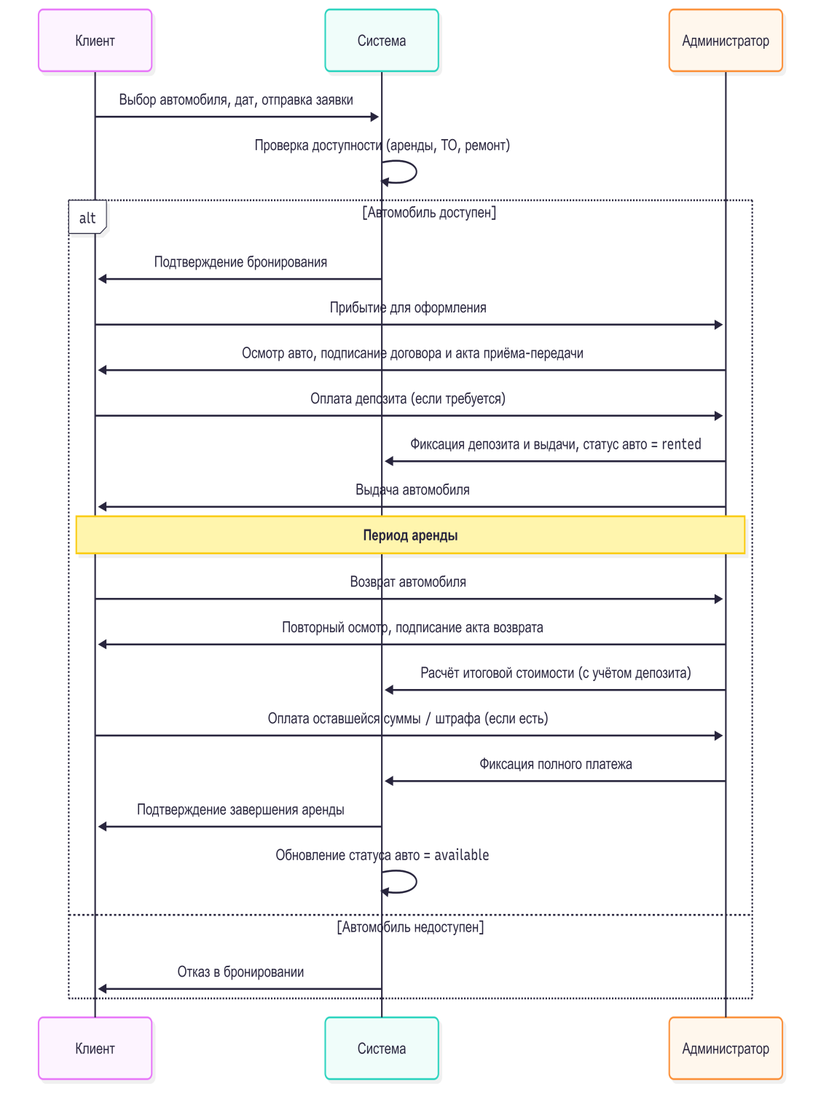
Рисунок 1 – Диаграмма последовательности взаимодействия участников в процессе аренды автомобиля

На основе анализа бизнес-процесса, схематично изображённого выше, в следующем подразделе рассматриваются функции сервиса, подлежащие первоочередной автоматизации.

1.2. Выбор и описание автоматизируемых функций
В компаниях, занимающихся арендой автомобилей, одной из самых важных задач всегда была автоматизация контроля за доступностью машин. Ведь нужно постоянно отслеживать состояние каждого автомобиля — его технические характеристики, пробег, возможные неисправности. Не меньше внимания требует информация о страховке: действует ли полис сейчас, когда заканчивается срок. Ещё один момент — график планового ТО. Если машину вовремя не обслужить, она может подвести в самый неподходящий момент, а это уже риск и для клиента, и для самой компании.
Отслеживание доступности помогает быстро отвечать клиентам, какие авто свободны. Система смотрит не только на выбранные даты, но и на текущее состояние машины. Если автомобиль сейчас в ремонте или на техобслуживании — он сразу выпадает из списка доступных. Такой механизм сильно снижает вероятность накладок и делает весь процесс аренды надёжнее.
Когда данные о страховке и ТО интегрированы прямо в систему учёта, риски для бизнеса заметно падают. Статус машины обновляется автоматически — прошёл ТО или изменились условия страхования, и всё сразу отражается. Управлять автопарком становится проще, а вся картина — прозрачнее. В итоге контроль доступности автомобилей оказывается одной из базовых функций, без которой стабильная работа сервиса просто невозможна.
Оформление заказов тоже сильно выигрывает от автоматизации. Система сама подтягивает данные клиента и заполняет договор, что экономит кучу времени. Стоимость считается мгновенно: берутся актуальные тарифы, учитываются скидки для постоянных клиентов, добавляются выбранные допуслуги. Всё это позволяет быстро реагировать на запросы и оставлять у людей хорошее впечатление от сервиса.
Управление заказами следит за тем, чтобы не возникало конфликтов в графике бронирований. Любые изменения фиксируются в реальном времени, данные всегда свежие. При необходимости система может сама отправить клиенту уведомление — о подтверждении или о корректировке. Благодаря этому автопарк используется эффективнее, а простои машин сокращаются.
В управлении базой клиентов присутствует стадии: регистрации пользователей, ведение истории их аренд и поездок, а также анализ данных, которые были получены ранее. Автоматизация этих процессов создаёт основу для разработки программ лояльности и предоставления персонализированных предложений. Анализ отзывов и обратной связи позволяет выявлять проблемные аспекты сервиса и последовательно повышать качество оказываемых услуг. Совокупность перечисленных возможностей формирует комплексную систему управления взаимоотношениями с клиентами.

1.3. Программные продукты, используемые при проектировании базы данных
Выбор системы управления базами данных (СУБД) является критически важным этапом при проектировании информационной системы. Он определяется совокупностью требований к масштабируемости, надежности, безопасности и стоимости владения. Оценка этих параметров позволяет подобрать оптимальное решение, соответствующее задачам проекта и возможностям организации.
Для данной работы я рассмотрел несколько популярных СУБД, в том числе MySQL и PostgreSQL. MySQL привлекает своей простотой установки, высокой скоростью работы с простыми запросами и широкой популярностью в веб-проектах, что делает её хорошим выбором для небольших систем с преимущественно чтением данных. Однако PostgreSQL выгодно отличается расширенной поддержкой сложных типов данных, строгим соблюдением стандартов SQL, более мощными механизмами обеспечения целостности и транзакций, а также встроенными возможностями для геоданных и полнотекстового поиска. Учитывая требования к надёжности хранения информации об арендах, статусах автомобилей и финансовых операциях, где важна именно целостность и сложные запросы, PostgreSQL показалась мне более подходящей.
Для данной работы выбор СУБД осуществлялся с учетом необходимости обеспечения эффективного хранения и обработки данных автоарендного сервиса. Как отмечается в источнике, «Материал первой части учебного пособия составляет основу для базового курса и содержит краткий обзор требований и критериев оценки СУБД и баз данных, теоретическую реляционную модель данных, основные конструкции языка запросов SQL, организацию доступа к базе данных PostgreSQL, вопросы проектирования приложений и основные расширения, доступные в системе PostgreSQL» [7, c.2]. Мой выбор PostgreSQL в качестве системы управления базами данных (СУБД) полностью оправдан. Он удовлетворяет всем требованиям для разработки и освоения принципов работы с базами данных. Высокая производительность, поддержка продвинутых типов данных и активное сообщество делают PostgreSQL более предпочтительным решением по сравнению с альтернативами, такими как MySQL или SQLite.
Помимо выбора СУБД, для успешного проектирования базы данных необходимы специализированные инструменты. Для проектирования базы данных я решил использовать три инструмента, которые хорошо дополняют друг друга: PostgreSQL в качестве СУБД, pgAdmin 4 — для администрирования и выполнения запросов, и dbdiagram.io — для визуального моделирования.
PgAdmin 4 был выбран как основной графический интерфейс для работы с PostgreSQL. С его помощью можно легко выполнять SQL-запросы, управлять таблицами и следить за состоянием базы данных. Я сделал выбор в сторону возможности администрирования и мониторинга, которые в pgAdmin 4 развиты лучше, чем во многих аналогах, из-за чего этот инструмент сугубо по моему личному мнению подходит лучше не только для проектирования базы данных, но и для дальнейшей её поддержки.
Создание ER-диаграмм будет производиться в dbdiagram.io. Этот инструмент позволяет эффективно отобразить сущности, их атрибуты и связи между ними.
При выборе я сравнил dbdiagram.io с популярными альтернативами, такими как Draw.io (diagrams.net) и Lucidchart. Draw.io удобен тем, что полностью бесплатный и работает оффлайн, но ER-диаграммы в нём приходится рисовать вручную, что требует больше времени. Lucidchart предлагает готовые шаблоны и приятный интерфейс, однако в бесплатной версии есть ограничения по количеству объектов. В отличие от них, dbdiagram.io позволяет описывать модель кодом в простом текстовом формате, а главное преимущество, которое я выявил перед аналогами, — в возможности мгновенно генерировать DDL-скрипты. Это сильно ускоряет переход от модели к реальной базе данных.
Эта связка инструментов, как мне кажется наиболее оптимальна и помогает не только эффективно проектировать базу данных, но и снижать риск ошибок. Таким образом, выбор данных инструментов продиктован их функциональными возможностями и соответствием задачам проекта, что является залогом успешной реализации автоарендного сервиса.
В первой главе был проведён анализ предметной области сервиса аренды автомобилей: описаны основные бизнес-процессы, роли участников, документооборот, а также выбраны функции, подлежащие автоматизации, и инструменты для проектирования базы данных. Полученные результаты позволили перейти к следующему этапу — непосредственному созданию структуры базы данных, что и рассматривается во второй главе.

ГЛАВА 2 СОЗДАНИЕ БАЗЫ ДАННЫХ И ОБЪЕКТОВ БАЗЫ ДАННЫХ

2.1. Выделение сущностей, атрибутов, ключей, связей
Проектирование базы данных для автоарендного сервиса начинается с идентификации ключевых сущностей, которые представляют собой основные объекты предметной области. Эти сущности являются основой для структурирования всей информации в системе. К ним относятся «Автомобили», «Клиенты» и «Договоры аренды», каждая из которых играет центральную роль в функционировании сервиса. Сущность «Автомобили» включает в себя все транспортные средства, доступные для проката, со всеми их характеристиками. «Клиенты» представляют собой физических или юридических лиц, пользующихся услугами аренды. И последняя сущность: «Договоры аренды» фиксируют сделку по предоставлению автомобиля в пользование конкретному клиенту на определенных договором условиях. [5, c.6]: «Базой данных принято называть именованную совокупность данных, которая отображает состояние объектов и отношений между ними в рассматриваемой предметной области». Все эти элементы являются необходимым фундаментом для наглядной демонстрации, в каком состоянии находятся объекты и как они связаны между собой в рамках компании по аренде автомобилей.
Следующим шагом после определения сущностей следует детализация их свойств, или атрибутов. Они описывают ключевые характеристики каждого объекта.
Для «Автомобилей» такими характеристиками могут быть: марка, модель, год выпуска, уникальный VIN-номер, тип кузова и стоимость аренды. Такие элементы позволяют точно определить и отнести каждое транспортное средство к определенной категории или же выделить уникальный автомобиль среди других.
Для «Клиентов» необходимы такие сведения, как полное имя, данные паспорта, контактная информация и номер водительского удостоверения. Эта информация нужна для установления личности клиента и обеспечения законности всех операций.
Для «Договоров аренды» важны: дата начала и окончания аренды, общая стоимость, текущий статус договора и детали страхования.
Как отмечается в источнике [4, с. 6], «атрибуты – это свойства», которые характеризуют сущность. В модели "сущность-связь" предполагается, что все экземпляры одного типа сущностей обладают одинаковым набором атрибутов. Поэтому для каждой сущности были тщательно подобраны атрибуты, которые наиболее важны для функционирования сервиса аренды автомобилей.
Чтобы каждая запись в базе данных была уникальной и чтобы можно было однозначно идентифицировать каждый объект, для каждого из них устанавливается первичный ключ. Первичный ключ – это уникальный идентификатор, который не может повторяться и не может быть пустым.
Для «Автомобилей» таким ключом может служить уникальный идентификатор автомобиля (например, ID_Автомобиля).
Для «Клиентов» – идентификатор клиента (ID_Клиента).
Для «Договоров аренды» – номер договора (ID_Договора).
Правильный выбор первичного ключа является критически важным этапом проектирования, так как он гарантирует точность данных и скорость доступа к ним. Эти ключи также служат основой для установления связей между различными таблицами в базе данных, обеспечивая быстрый и точный поиск нужной информации.
Для установления взаимосвязей между сущностями используются внешние ключи, которые являются первичными ключами других таблиц. Например, в таблице «Договоры аренды» внешний ключ ID_Автомобиля связывает договор с конкретным автомобилем, а ID_Клиента — с конкретным клиентом. Это позволяет поддерживать референциальную целостность данных. Как подчеркивается в [9, c.14], «Структурирование данных является достаточно сложной процедурой, предполагающей не только разделение элементов предметной области на наборы связанных атрибутов, но и организацию правильной связи между элементами, наложение ограничений на значения и процессы обработки хранимых данных, обеспечение целостности структуры и информационного наполнения базы данных». По итогу, определение связей через внешние ключи является важной частью обеспечения целостности и логической структуры, разрабатываемого макета базы данных.

2.2. Логическая модель базы данных
Логическая модель базы данных представляет собой её абстрактное описание, которое не привязано к какой-либо конкретной СУБД. Сначала я преобразовал ранее выделенные сущности — такие как «Автомобили», «Клиенты» и «Договоры аренды» — в отдельные таблицы. Каждая таблица получила своё уникальное имя, а все её атрибуты стали столбцами. Для каждого из этих столбцов мне нужно было определить характеристики: тип данных (например, числовой, текстовый или дата), допустимую длину, а также ограничения целостности, такие как обязательность заполнения или требование уникальности значений. К примеру, для атрибута «Год выпуска» я выбрал целочисленный тип данных с проверкой на вхождение в разумный диапазон. Ключевым моментом является назначение первичных ключей для каждой таблицы. Первичный ключ, состоящий из одного или нескольких атрибутов, служит для уникальной идентификации каждой записи, обеспечивая возможность точных ссылок и поддержание целостности информации.
Следующим этапом является определение взаимосвязей между таблицами, которые отражают логические отношения между сущностями предметной области, и реализуются посредством внешних ключей.
Внешний ключ в одной таблице ссылается на первичный ключ в другой таблице, устанавливая таким образом связь. Определяются различные типы связей между таблицами, что позволяет корректно моделировать реальные взаимодействия. Согласно источнику, «Связи (отношения) между объектами ИЛМ могут быть разных типов: один к одному – одному экземпляру первого объекта соответствует один экземпляр второго объекта; один ко многим – одному экземпляру первого объекта соответствует несколько экземпляров второго объекта; многие к одному – нескольким экземплярам первого объекта соответствует один экземпляр второго объекта; многие ко многим – нескольким экземплярам первого объекта соответствует несколько экземпляров второго объекта [3, c.10]». В контексте автоарендного сервиса, например, связь «один-ко-многим» может быть установлена между таблицей «Клиенты» и таблицей «Договоры аренды», поскольку один клиент может заключить несколько договоров. Аналогично, связь «один-ко-многим» также существует между таблицей «Автомобили» и таблицей «Договоры аренды», так как один автомобиль может быть арендован несколькими клиентами в разные периоды времени. Связи «многие-ко-многим» требуют создания дополнительной связующей таблицы для их реализации, например, между «Автомобилями» и «Дополнительными услугами».
Создание ER-диаграммы в dbdiagram.io позволило визуализировать структуру базы данных и связи между таблицами. Эта диаграмма служит наглядным представлением логической модели и помогает лучше понять взаимосвязи между сущностями. Диаграмма была экспортирована в SQL-скрипт, который представлен в Приложении А. Для визуального представления логической модели базы данных, пожалуйста, обратитесь к Рисунку 2.
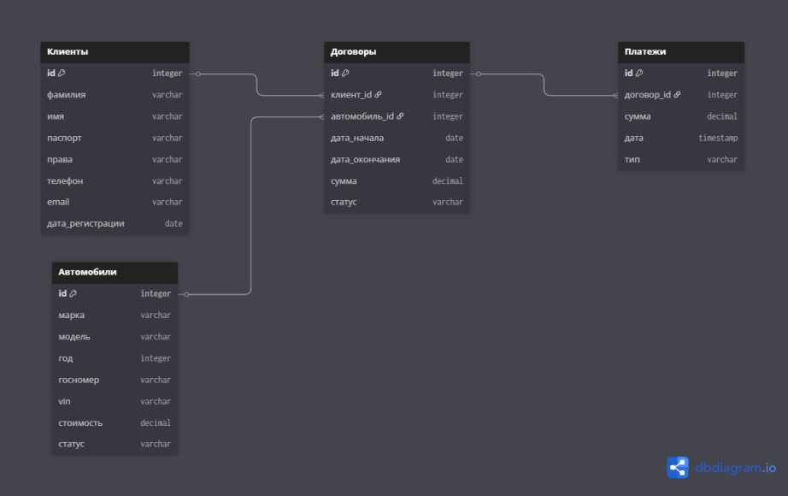
Рисунок 2 – Логическая модель базы данных

Нормализация — это один из тех этапов, которые нельзя пропустить, если хочешь, чтобы база данных работала долго и без проблем. Она помогает убрать лишние повторы и сделать данные цельными. Когда таблицы приводятся к нормальным формам, исчезает риск, что при добавлении новой записи, обновлении или удалении старой всё вдруг начнёт «ломаться» или дублироваться.
В большинстве случаев достаточно привести базу к третьей нормальной форме (3НФ). В ней каждый атрибут зависит только от первичного ключа — и ни от чего больше. Благодаря этому дубликаты пропадают, а поддерживать базу становится намного проще.
В итоге, после нормализации логическая модель получается крепче, её легче масштабировать, и она гораздо надёжнее ведёт себя в реальной работе. А для сервиса аренды автомобилей, где данные постоянно обновляются и от них зависит всё — от бронирования до оплаты, — это особенно важно.

2.3. Физическая модель базы данных
Физическая модель базы данных — это уже конкретная реализация той логической структуры, которую мы наметили раньше, но с учётом всех нюансов выбранной СУБД. В моей работе я остановился на PostgreSQL. Это мощная реляционная система с открытым кодом, которая давно доказала себя в проектах разной сложности.
Выбор пал именно на неё по нескольким причинам. PostgreSQL славится своей надёжностью, богатым набором функций и поддержкой сложных типов данных — всё это как раз нужно для хранения информации об автомобилях, клиентах, арендах и платежах. К тому же, она предлагает сильные инструменты для контроля целостности данных, работы с транзакциями и настройки прав доступа. Для коммерческого сервиса, где ошибки могут дорого обойтись, такие возможности очень важны.
Ещё один плюс, который мне понравился, — гибкость PostgreSQL. Когда сервис начнёт расти, добавятся новые клиенты и записи, базу можно будет масштабировать без радикальной переделки. Это делает её удобным выбором на перспективу, если система будет развиваться дальше.
При разработке физической модели были определены конкретные типы данных для каждого атрибута таблиц в зависимости от характера хранимой информации. Для уникальных идентификаторов записей использовался тип SERIAL, обеспечивающий автоматическую генерацию значений при добавлении новых строк. Даты фиксировались с помощью типа DATE. Текстовые данные, такие как имена клиентов и наименования моделей автомобилей, хранились в полях типа VARCHAR с заданием максимальной длины. Для числовых показателей, включая стоимость аренды и пробег, был выбран тип NUMERIC, позволяющий точно задавать количество знаков до и после запятой, что особенно важно при выполнении финансовых расчётов.
С целью обеспечения корректности данных в базе были заданы ограничения целостности. Обязательные поля помечены ограничением NOT NULL. Для контроля допустимых значений использовались ограничения CHECK — например, для поля возраста водителя было установлено условие CHECK (возраст >= 18), что позволяет автоматически предотвращать сохранение некорректных данных.
Для повышения производительности системы были созданы индексы по ключевым полям таблиц. Индексирование первичных и внешних ключей является стандартной практикой и значительно ускоряет выполнение операций поиска и соединения данных. В частности, для таблицы cars был добавлен индекс idx_cars_status по полю, отражающему статус автомобиля, что обеспечивает быструю фильтрацию транспортных средств по их доступности. Процесс создания индексов представлен на Рисунке 5.
Использование индексов позволяет снизить нагрузку на СУБД при выполнении сложных запросов и обеспечить высокую скорость отклика системы даже при работе с большими объёмами данных. Полные SQL-скрипты для создания таблиц и индексов приведены в Приложении Б. Все операции выполнялись с использованием инструмента pgAdmin, что подтверждается иллюстрациями на Рисунках 3–6.
Визуальное представление физической модели базы данных было создано с помощью сервиса dbdiagram.io, как показано на Рисунке 7.

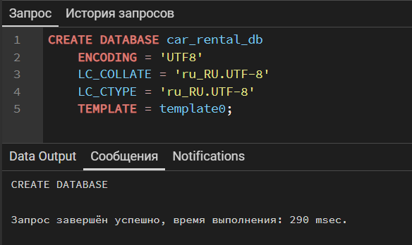
Рисунок 3 – Создание базы данных

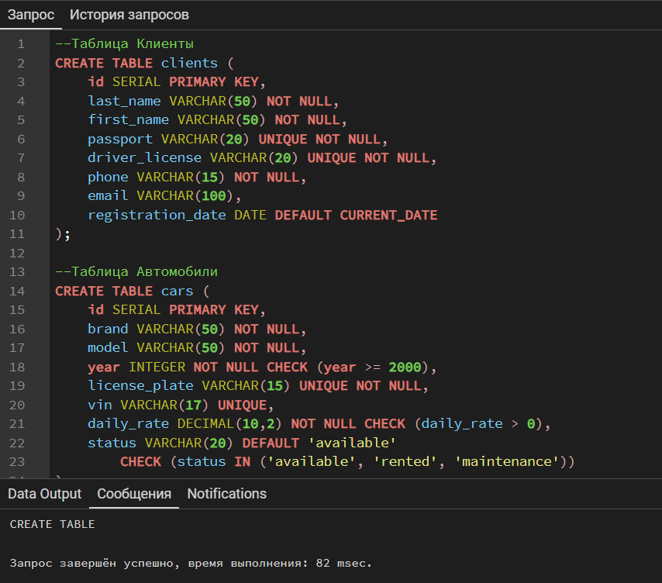
Рисунок 4 – Создание таблиц «Клиенты» и «Автомобили»

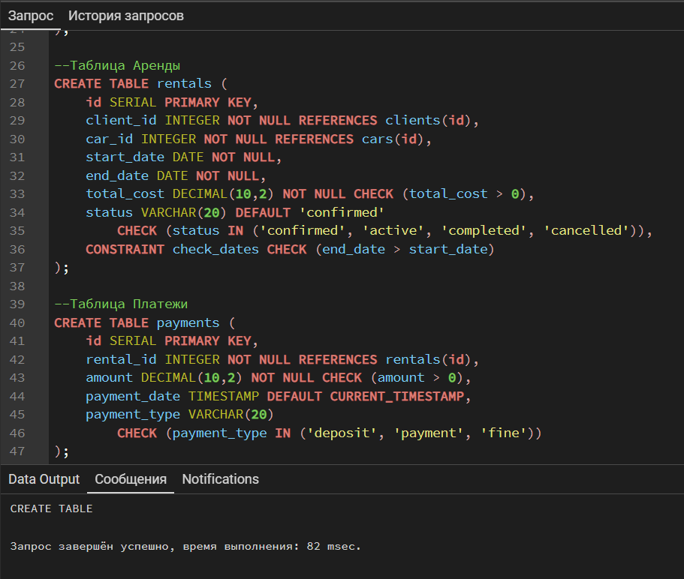
Рисунок 5 – Создание таблиц «Аренды» и «Платежи»

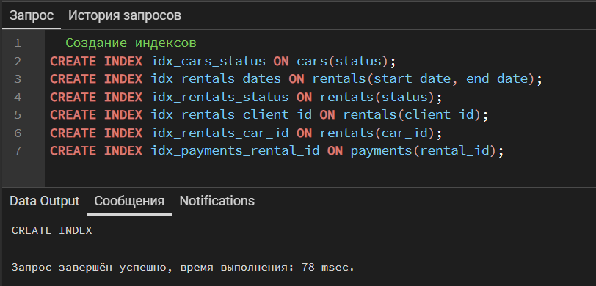
Рисунок 6 – Создание индексов в таблицах
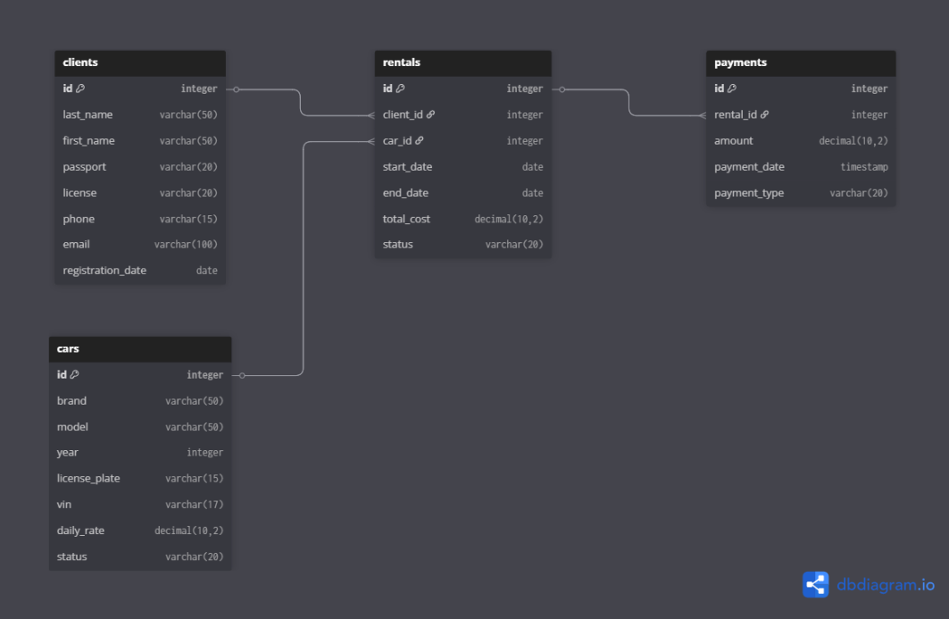
Рисунок 7 – Физическая модель базы данных

Таким образом, в физической модели все элементы логической структуры были адаптированы под возможности PostgreSQL: выбраны подходящие типы данных, настроены ограничения целостности и созданы индексы для ускорения ключевых запросов. Это обеспечило не только корректное хранение информации, но и приемлемую производительность даже при росте объёмов данных. Полученная реализация полностью готова к заполнению тестовыми данными и дальнейшему тестированию запросов, что и будет рассмотрено в следующих разделах.

2.4. Начальное заполнение БД
Разработка и тестирование базы данных всегда стартует с одного из самых важных шагов — заполнения её начальными данными. Я подготовил несколько наборов, которые довольно близко имитируют то, как работает реальный сервис аренды автомобилей. Там есть и клиенты, и машины, и сами аренды, и платежи. Старался не просто набросать случайные строки, а сделать всё осмысленно: короткие аренды на пару дней, более длинные бронирования, разные модели авто, даже случаи с доплатами. Благодаря этому тестовая база получилась похожей на настоящую, и проверять её стало гораздо проще.
Когда данные были готовы, я сначала просто вставил их в таблицы и посмотрел, всё ли прошло гладко. Это сразу показывает, работают ли ограничения: уникальность ключей, ссылочная целостность, проверки CHECK и обязательные поля NOT NULL. Если что-то падает на этом этапе — значит, где-то в структуре или в скриптах вставки закралась ошибка, и лучше её найти сразу.
Потом перешёл к проверке связей между таблицами. Выполнял запросы с JOIN — например, вытаскивал информацию о договоре аренды вместе с данными клиента и автомобиля. Так сразу видно, правильно ли настроены внешние ключи и корректно ли система объединяет информацию из разных мест. В итоге всё сработало как надо, что подтвердило надёжность всей структуры.
Первоначальное заполнение таблиц можно увидеть на рисунках 8–11, а полные скрипты для вставки данных приведены в приложении Б.

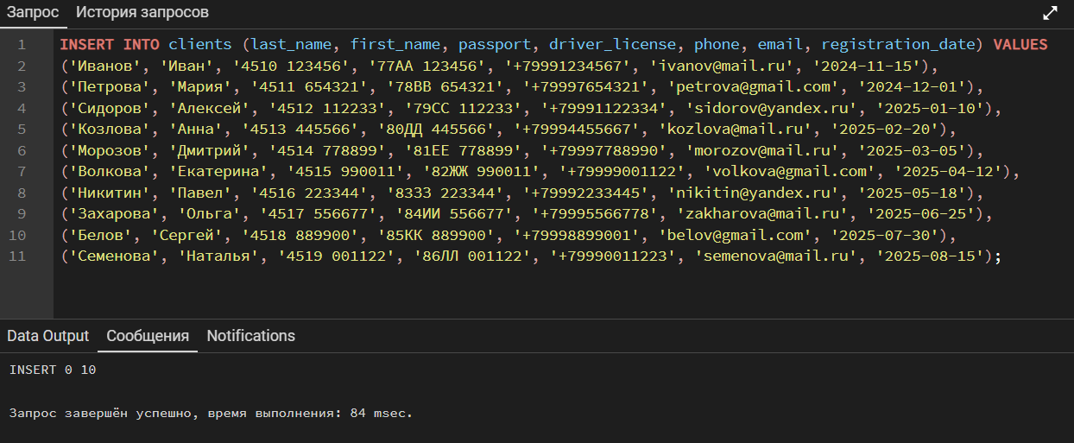
Рисунок 8 – Данные таблицы «Клиенты»

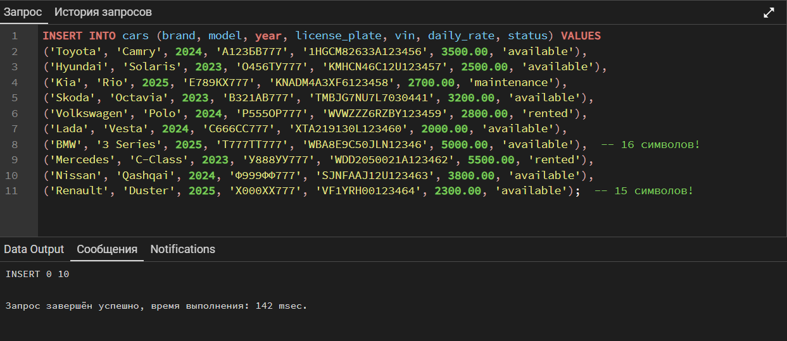
Рисунок 9 – Данные таблицы «Автомобили»

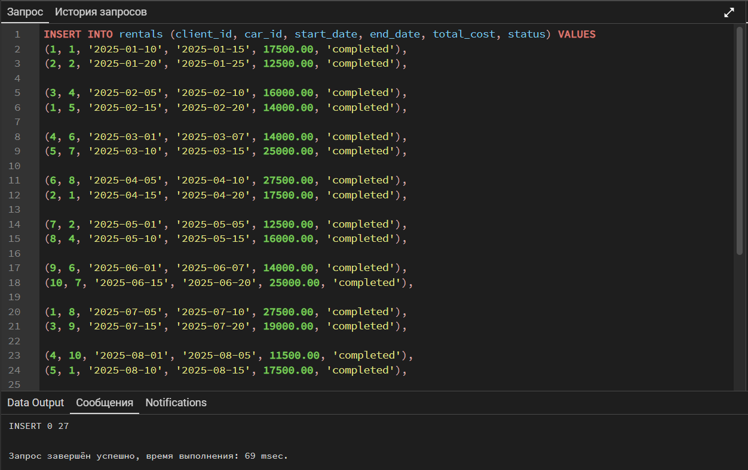
Рисунок 10 – Данные таблицы «Аренды»

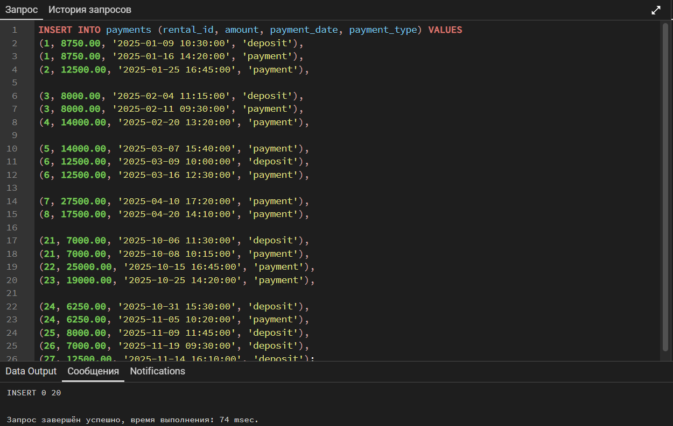
Рисунок 11 – Данные таблицы «Платежи»

Во второй главе я подробно разобрал процесс создания базы данных для сервиса аренды автомобилей: начал с выделения сущностей, атрибутов и связей, потом построил логическую модель с ER-диаграммой и нормализацией, а завершил физической реализацией в PostgreSQL — с выбором типов данных, ограничений и индексов.
Всё это позволило получить готовую структуру, которая не только соответствует анализу из первой главы, но и учитывает практические аспекты работы с реляционной СУБД.
Полученный макет оказался надёжным и гибким, что подтвердилось при первоначальном заполнении данными и проверке связей.
Эти результаты стали хорошей основой для следующего этапа — разработки и тестирования типовых запросов и представлений, о чём пойдёт речь в третьей главе.

ГЛАВА 3 СОЗДАНИЕ И ЗАПУСК ЗАПРОСОВ SQL

3.1. Создание запросов к базе данных
В рамках создания макета базы данных для автоарендного сервиса были разработаны Эти запросы дают возможность пользователям отбирать автомобили, указывая их марку, категорию и желаемые даты аренды. Главной целью было обеспечить высокую точность и скорость поиска, чтобы сделать сервис более удобным для клиентов.
Разработанные SQL-запросы позволяют пользователям выполнять подбор автомобилей с учётом таких параметров, как марка, категория и предполагаемые даты аренды. Основной задачей при их создании было обеспечить корректный отбор доступных транспортных средств и высокую скорость выполнения запросов, что напрямую влияет на удобство работы с сервисом.
Для формирования отчётов по текущим и завершённым арендам применяются агрегатные функции SQL и операции соединения таблиц (JOIN). В рамках этих запросов объединяются данные из таблиц аренд, автомобилей и клиентов, что позволяет получить целостное представление о работе сервиса.
Оценка эффективности деятельности сервиса выполняется с использованием агрегатных функций, таких как SUM() и COUNT(). С их помощью рассчитываются ключевые показатели, включая общий объём выручки за выбранный период, среднюю продолжительность аренды и количество аренд по каждому автомобилю. Анализ этих данных позволяет определить наиболее востребованные и доходные модели.
Отчётная информация формируется за определённые временные интервалы, например за месяц или квартал. В отчёты включаются сведения о клиентах, популярных моделях автомобилей и преобладающих сроках аренды. Для группировки данных используется оператор GROUP BY, а для упорядочивания результатов — ORDER BY, что упрощает анализ полученных показателей.
На основании сформированных отчётов руководство сервиса может оценивать структуру спроса, выявлять сезонные изменения (например, увеличение спроса на внедорожники в зимний период) и принимать обоснованные решения по управлению автопарком, включая расширение или сокращение его состава.
Для обновления данных в базе — будь то контакты клиента или статус машины — я использовал параметризованные SQL-запросы. Такой подход удобен тем, что значения подставляются динамически, без необходимости каждый раз переписывать весь запрос. Плюс это сразу повышает безопасность и делает работу с базой более гибкой.
Простой пример — смена телефонного номера у клиента. Здесь применяется UPDATE с параметрами: запрос меняет данные только в той строке таблицы clients, где совпадает id. В итоге меньше шансов на ошибку, а система надёжно защищена от SQL-инъекций.
Точно так же обновляется и статус автомобиля. Закончилась аренда или машина прошла ТО — статус меняется на available, а если отправили на ремонт — на maintenance. Изменение происходит мгновенно и сразу влияет на результаты поиска: клиенты видят только актуальную информацию о доступных авто.
Применение описанных запросов позволяет поддерживать актуальность данных, сократить объём ручных операций и снизить риск возникновения ошибок. В конечном итоге это положительно сказывается на качестве обслуживания клиентов и стабильности работы сервиса.
Результаты выполнения тестовых запросов представлены на рисунках 12–18, а их полные скрипты можно найти в приложении В.

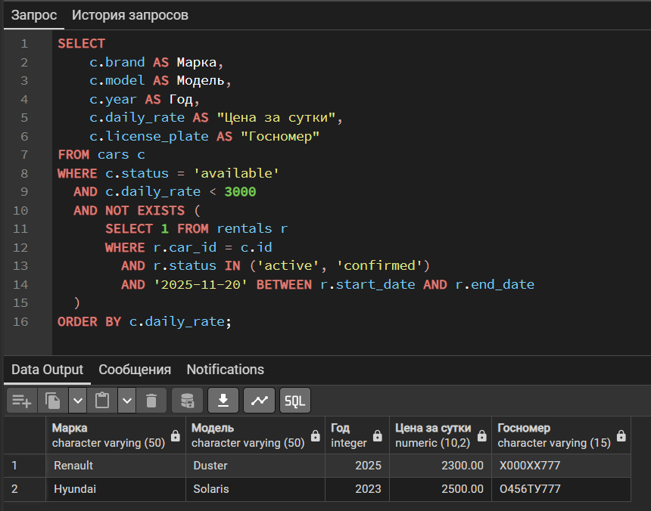
Рисунок 12 - Поиск свободных авто по датам и классу

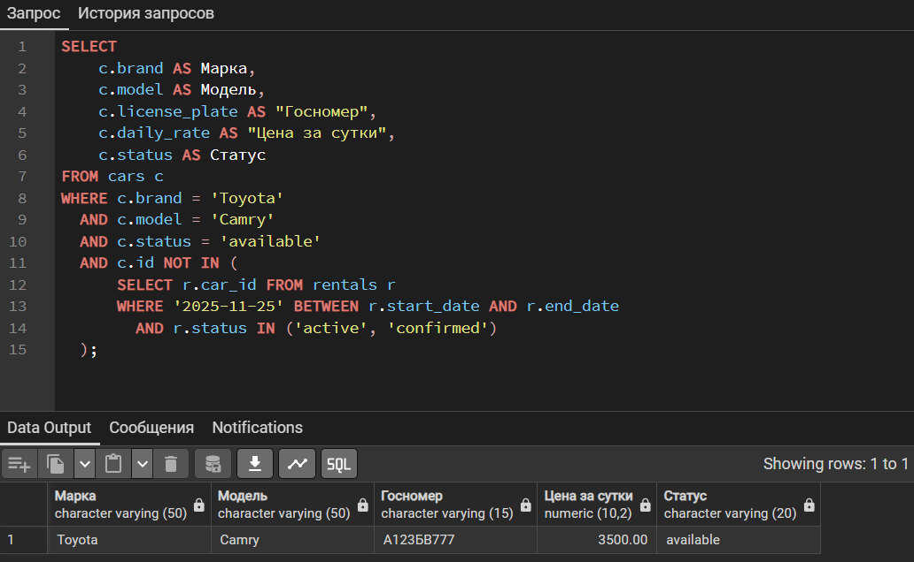
Рисунок 13 – Поиск по конкретной модели (Toyota Camry)

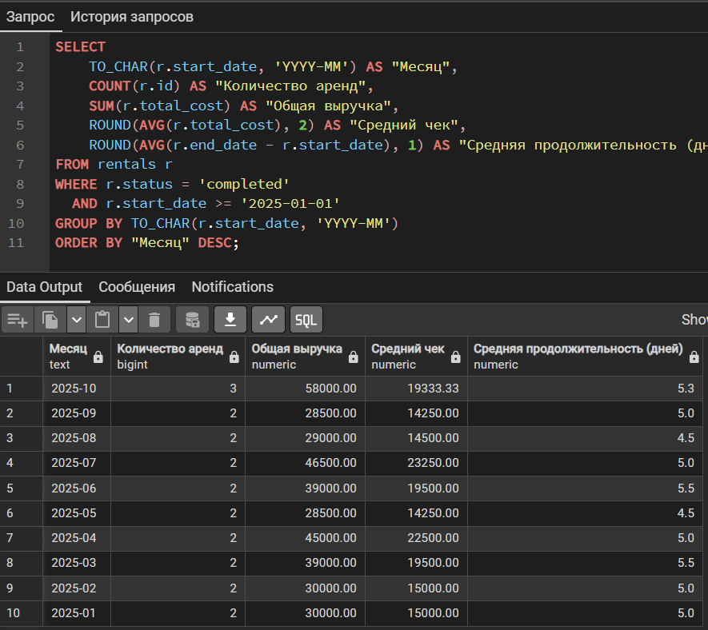
Рисунок 14 – Ежемесячный отчет по арендам

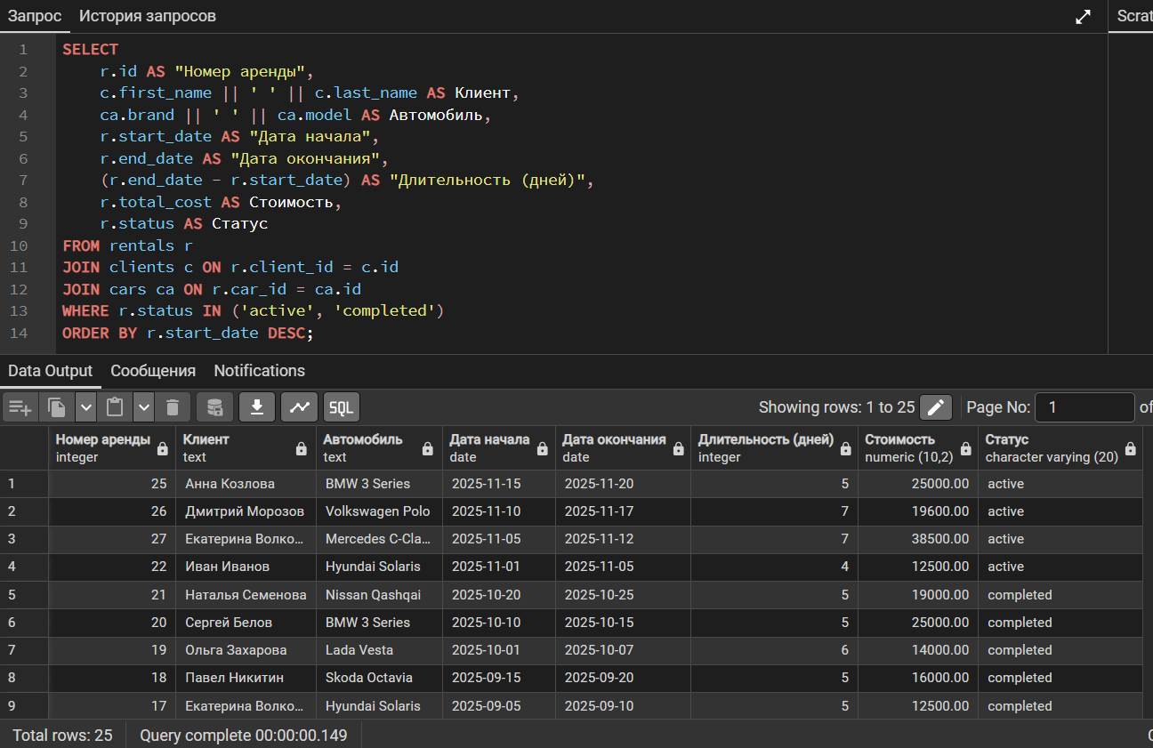
Рисунок 15 – Отчёт по арендам с клиентами и автомобилями

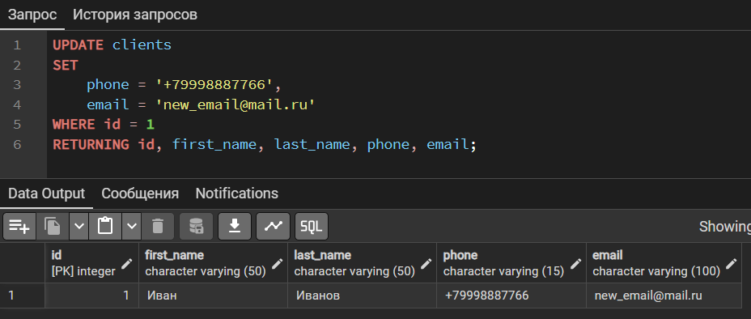
Рисунок 16 – Обновление данных клиента

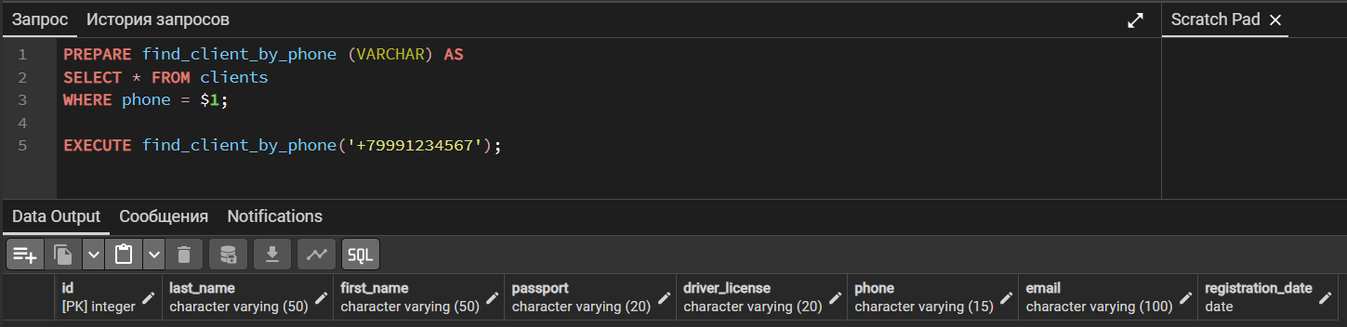
Рисунок 17 – Безопасный поиск клиента по параметру
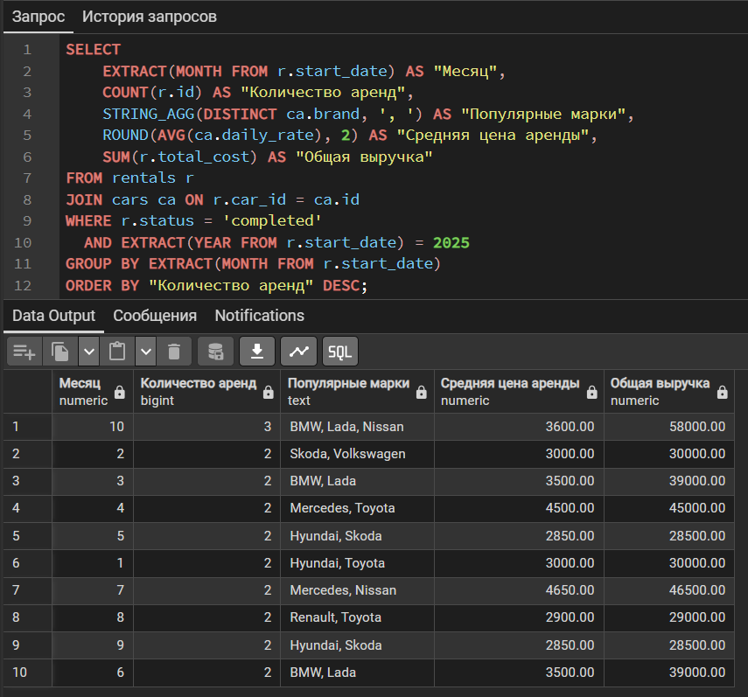
Рисунок 18 – Анализ сезонности спроса по месяцам

Тестовые запросы, результаты которых показаны на рисунках выше, наглядно подтвердили, что база данных справляется с типовыми задачами сервиса: быстро находит свободные автомобили по разным критериям, формирует отчёты по выручке и загрузке, безопасно обновляет информацию о клиентах и статусах машин, а также позволяет анализировать сезонность спроса. Всё это работает стабильно и без ошибок, что говорит о правильности выбранной структуры и ограничений. На основе этих запросов я дальше создал представления, которые упрощают повседневную работу с данными — об этом пойдёт речь в следующем пункте.

3.2. Создание представлений
При разработке базы данных для сервиса аренды автомобилей я создал несколько специализированных представлений. Их задача — упростить работу с информацией для разных пользователей системы. Представления объединяют данные из нескольких таблиц в готовые «срезы», которые легко читать и анализировать. Например, вместо того чтобы каждый раз писать сложный запрос с несколькими JOIN, сотрудник может просто выбрать данные из представления. Это экономит время и снижает риск ошибок.
Как отмечено в источнике, «По запросу данные могут быть выбраны из баз данных в заданных сочетаниях или "срезах" [2, c.14]». Представления как раз и реализуют этот принцип: они заранее определяют, как данные будут скомбинированы и представлены. Я, например, создал представление client_rentals_view, которое показывает информацию о клиентах вместе с их текущими и завершёнными арендами. Благодаря этому менеджер видит всю активность клиента в одном месте — историю заказов, предпочтения по автомобилям, контактные данные — без необходимости вручную соединять таблицы clients, rentals и cars.
Ещё одна важная функция представлений — безопасность данных. Они позволяют ограничить доступ к конфиденциальной информации. Допустим, в таблице clients хранятся паспортные данные, а в payments — детали платежей. Благодаря этой части проекта можно «спрятать» поля от тех, кому они не нужны. Приведу в пример потеных пользователей этой функции внутри компании: сотрудники отдела бронирования видят только имя, телефон и историю аренд клиента, а финансисты получают доступ к суммам и датам платежей, но без паспортных реквизитов.
Эта функция помогает соблюдать политику конфиденциальности и минимизировать риски утечек данных. Поэтому мне кажется, что представления не только упрощают работу с данными, но и в целом улучшают безопасность и структурность ситемы.
В рамках нашей базы данных были созданы три представления, ниже на рисунке 19 выведены их названия, а на рисунках 20-21 примеры запросов с их использованием. Скрипты создания представлений находятся в приложении Г, а запросов в приложении Д.

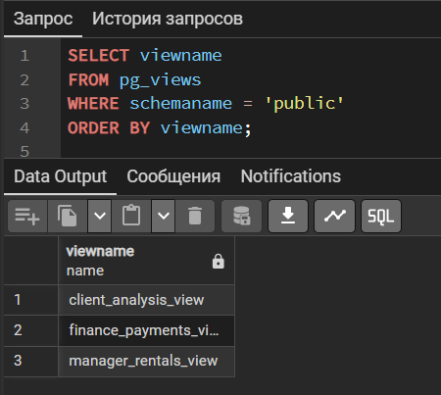
Рисунок 19 – Наличие созданных представлений

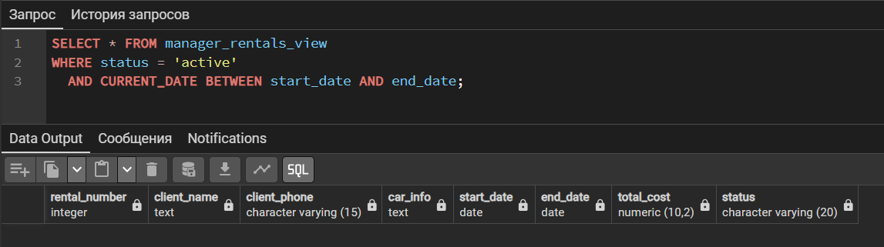
Рисунок 20 - Результат работы с представлениями - просмотр текущих аренд
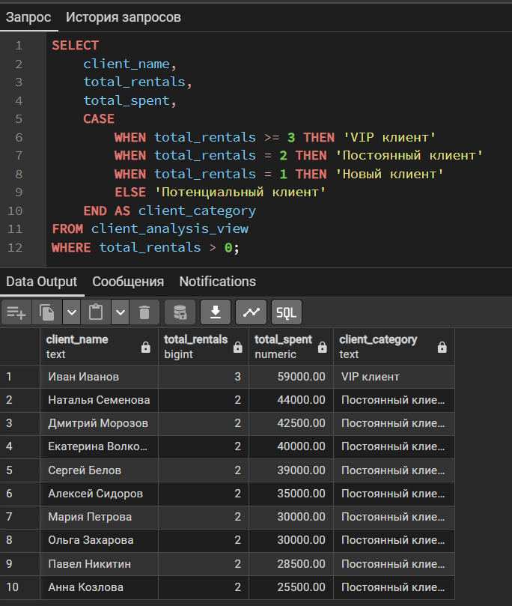
Рисунок 21 - Результат работы с представлениями - анализ клиентов

Созданные представления существенно упростили доступ к часто используемым комбинациям данных, сделали запросы удобнее для разных ролей пользователей и добавили дополнительный уровень безопасности за счёт скрытия конфиденциальной информации. Это подтвердило практическую ценность такого подхода в реальной эксплуатации базы. Полученные результаты позволили перейти к общей оценке эффективности всего макета, что рассматривается в следующем подразделе.

3.3. Оценка эффективности внедрения базы данных
Внедрение разработанной базы данных в деятельность автоарендного сервиса позволяет значительно повысить операционную эффективность. Благодаря автоматизации процессов бронирования сотрудникам больше не нужно тратить время на ручное оформление договоров и актов — это делает система. Данные теперь обновляются автоматически, что почти полностью исключает ошибки, связанные с человеческим фактором. Операторы получают быстрый доступ к актуальной информации о свободных автомобилях и истории аренды, что позволяет за считанные минуты подобрать подходящий вариант для клиента. Автоматическое формирование отчётов обеспечивает руководство актуальными сведениями о загрузке автопарка, выручке за период и популярности моделей, что облегчает принятие обоснованных управленческих решений. Такой подход позволяет оперативно реагировать на изменения спроса — например, увеличивать количество внедорожников зимой или компактных автомобилей летом — и высвобождает ресурсы персонала для более стратегически важных задач. Объединение базы данных с другими корпоративными системами (бухгалтерия, CRM) создает централизованное информационное пространство, что исключает повторное внесение данных и обеспечивает их консистентность на всех уровнях организации. В результате повышается согласованность работы различных отделов и снижаются операционные издержки. Общая эффективность бизнес-процессов автоарендного сервиса существенно возрастает.
Чтобы оценить эффект от внедрения более конкретно, можно привести хотя бы приблизительные расчёты на основе типичных показателей небольшого сервиса (до 1000 клиентов в год, как в проекте). Допустим, до автоматизации обработка одной заявки занимала у администратора в среднем 15–20 минут (поиск авто в таблицах, ручное заполнение договора, проверка оплаты). С новой системой это время сокращается до 3–5 минут за счёт автоматического поиска доступных машин и генерации документов. При 800 арендах в год экономия времени составит примерно 800 × 12 минут = 9600 минут, или около 160 часов работы сотрудника. Если зарплата администратора с учётом налогов — 400 рублей в час, то годовая экономия только на обработке заявок может достигнуть 64 000 рублей. Кроме того, снижение ошибок (например, двойного бронирования) помогает избежать потерь от простоев автомобилей — даже 5–10 таких случаев в год по 5000 рублей каждый дают дополнительную экономию 25–50 тысяч рублей. Эти оценки, конечно, абстрактные и зависят от реальных условий, но они наглядно показывают, что затраты на внедрение базы данных окупаются довольно быстро.
Разработанная база данных обладает значительным потенциалом для масштабирования в соответствии с ростом бизнеса. Архитектура системы позволяет добавлять новые сущности и атрибуты без необходимости кардинального изменения структуры. Увеличение объёма обрабатываемых данных может потребовать оптимизации производительности запросов. «В заключении хотелось бы отметить что нет универсального метода для решения всех проблем связанных с эффективностью sql запросов но есть комплекс мер и подходов основные из которых были рассмотрены в рамках данной статьи которые позволят писать запросы эффективней а также оптимизировать уже существующие запросы [6, c.443]». Чтобы поддерживать высокую производительность системы, стоит периодически анализировать запросы с помощью инструментов профилирования, например, EXPLAIN ANALYZE в PostgreSQL. Это помогает находить «узкие места». Индексация ключевых полей и оптимизация сложных операций соединения (JOIN) могут значительно ускорить обработку данных. Если база продолжит расти, можно рассмотреть более продвинутые методы: например, секционирование больших таблиц по датам или кэширование часто запрашиваемых данных на уровне приложения. Такие меры помогут системе оставаться стабильной даже при значительном росте нагрузки и числа пользователей.
В третьей главе были разработаны и протестированы типовые SQL-запросы для основных операций сервиса, созданы представления для упрощения доступа к данным и проведена оценка эффективности предложенного макета базы. Результаты тестирования показали, что система работает стабильно, обеспечивает быстрый поиск и анализ информации, а внедрение автоматизации даёт заметный экономический эффект и потенциал для роста.
Всё это подтверждает практическую ценность разработанной базы данных. Подводя итоги всей работы и формулируя окончательные выводы, перейдём к заключению.

ЗАКЛЮЧЕНИЕ
Поставленная цель исследования достигнута, а задачи решены.
В ходе курсовой работы мне удалось разработать детальный макет реляционной базы данных для автоарендного сервиса. Созданные ER-диаграмма и SQL-скрипты включают все основные сущности и связи, которые нужны для учёта автомобилей, клиентов и договоров аренды. Разработанный макет базы данных может служить надежной основой для работы сервиса, рассчитанного на обслуживание до 1000 клиентов в год, что соответствует поставленной цели проекта. Продуманная структура обеспечивает упорядоченное хранение информации — от контроля доступности автомобилей до управления заказами и платежами. Такой подход снижает вероятность ошибок, задержек и неточностей, характерных для ручного учета, о которых говорилось во введении. Благодаря этому макет можно использовать как полноценное решение для автоматизации ключевых процессов в компании по аренде автомобилей.
Проектирование базы данных началось с изучения предметной области, описанной в первой главе. В результате были определены основные объекты системы: автомобили, клиенты, договоры аренды и платежи, а также их ключевые атрибуты и взаимосвязи.
Чтобы данные оставались согласованными и не дублировались, я настроил первичные и внешние ключи — это критически важно для эффективного хранения информации.
Логическая модель базы данных визуализировала связи между объектами в абстрактной форме, а физическая модель конкретизировала ее с учетом особенностей выбранной системы управления базами данных (СУБД). Первоначальное наполнение базы данных подтвердило корректность ее структуры и готовность к эксплуатации.
Практическая часть работы сосредоточилась на реальном использовании базы. Я написал и протестировал типовые SQL-запросы — для поиска свободных машин, расчёта выручки, анализа сезонности и безопасного обновления данных. Созданные представления сделали информацию удобнее для менеджеров, финансистов и аналитиков, а заодно добавили слой защиты конфиденциальных полей. Всё это прошло тестирование без сбоев и показало, что система готова к повседневной эксплуатации. Оценка эффективности подтвердила: автоматизация заметно экономит время сотрудников, снижает ошибки и даёт руководству актуальные отчёты для принятия решений.
Особая ценность этой работы — в решении реальной проблемы автоарендных компаний: переход от хаотичного ручного учёта к централизованной, надёжной базе данных. Мой макет минимизирует риски потери или искажения информации, особенно когда нагрузка растёт, и помогает повысить качество обслуживания клиентов.
Перспективы развития очевидны: систему можно масштабировать, добавить онлайн-бронирование, интеграцию с мобильными приложениями или более глубокий анализ для программ лояльности. Всё это укладывается в выводы оценки эффективности и позволяет базе расти вместе с бизнесом.
В итоге курсовая работа полностью достигла поставленных целей, подтвердила свою практическую значимость и может стать основой для реального внедрения в небольшом сервисе аренды автомобилей.

СПИСОК ЛИТЕРАТУРЫ
- Аванесов Ю.А., Идрисов Т.К., Сапрохин Г.Н. Организация торговли. — Москва: Экономика, 2013. — 616 с.
- Информационные системы в экономике : учебник для академического бакалавриата / В. Н. Волкова, В. Н. Юрьев, С. В. Широкова, А. В. Логинова ; под редакцией В. Н. Волковой, В. Н. Юрьева. — Москва : Издательство Юрайт, 2017. — 402 с. — ISBN 978-5-9916-1358-3. — Текст : электронный // Образовательная платформа Юрайт [сайт]. — URL: https://urait.ru/bcode/398398 (дата обращения: 24.12.2025).
- Информационные системы и технологии в экономике и управлении : учебник для академического бакалавриата / под редакцией В. В. Трофимова. — 4-е изд., перераб. и доп. — Москва : Издательство Юрайт, 2018. — 542 с. — (Бакалавр. Академический курс). — ISBN 978-5-534-00259-1. — Текст : электронный // Образовательная платформа Юрайт [сайт]. — URL: https://urait.ru/bcode/412460 (дата обращения: 24.12.2025).
- Информационные технологии в экономике и управлении : учебник для бакалавров / под редакцией В. В. Трофимова. — 2-е изд., перераб. и доп. — Москва : Издательство Юрайт, 2014. — 482 с. — (Бакалавр. Академический курс). — ISBN 978-5-9916-3117-4. — Текст : электронный // Образовательная платформа Юрайт [сайт]. — URL: https://urait.ru/bcode/376986 (дата обращения: 24.12.2025).
- Карминский А.М., Черников Б.В. Информационные системы в экономике: В 2-х ч. Ч.1. Методология создания: Учеб. пособие. — М.: Финансы и статистика, 2006. — 336 с.
- Крикунов М.М., Поручиков А.Н. Основы баз данных. — Самара: Издательство Самарского университета, 2021. — 84 с.
- Крутов А.Н. Базы данных. — Самара: Издательство «Самарский университет», 2013. — 52 с.
- Лубянская Э.Б., Лукаш Е.Н. Информационные системы в экономике: курсовое проектирование. — Воронеж: ФГБОУ ВО «Воронежский государственный технический университет», 2017. — 79 с.
- Лупашко Д. Построение и оптимизация запросов sql // Conferinţa Tehnico-Ştiinţifică a Studenţilor, Masteranzilor și Doctoranzilor, Universitatea Tehnică a Moldovei. — Кишинев, 2023. — С. 442–443.
- Маркин, А. В. Базы данных. PostgreSQL : учебник для вузов / А. В. Маркин. — Москва : Издательство Юрайт, 2025. — 828 с. — (Высшее образование). — ISBN 978-5-534-21779-7. — Текст : электронный // Образовательная платформа Юрайт [сайт]. — URL: https://urait.ru/bcode/582050 (дата обращения: 24.12.2025).
- Нетесова, О. Ю. Информационные системы и технологии в экономике : учебное пособие для вузов / О. Ю. Нетесова. — 3-е изд., испр. и доп. — Москва : Издательство Юрайт, 2019. — 178 с. — ISBN 978-5-534-08223-4. — Текст : электронный // Образовательная платформа Юрайт [сайт]. — URL: https://urait.ru/bcode/437377 (дата обращения: 24.12.2025).
- Нестеров, С. А. Базы данных : учебник и практикум для вузов / С. А. Нестеров. — Москва : Издательство Юрайт, 2020. — 230 с. — ISBN 978-5-534-00874-6. — Текст : электронный // Образовательная платформа Юрайт [сайт]. — URL: https://urait.ru/bcode/450772 (дата обращения: 24.12.2025).
- Новиков Б.А., Горшкова Е.А., Графеева Н.Г. и др. Основы технологий баз данных: учебное пособие. — М.: ДМК Пресс, 2020. — 582 с.
- Одинцов, Б. Е. Информационные системы управления эффективностью бизнеса : учебник и практикум для бакалавриата и магистратуры / Б. Е. Одинцов. — Москва : Издательство Юрайт, 2015. — 206 с. — ISBN 978-5-9916-4573-7. — Текст : электронный // Образовательная платформа Юрайт [сайт]. — URL: https://urait.ru/bcode/383557 (дата обращения: 24.12.2025).
- Пашинин О.В. Оптимизация запросов к базам данных // Математические структуры и моделирование. — 2007. — №17. — С. 100–107.
- Советов, Б. Я. Базы данных : учебник для среднего профессионального образования / Б. Я. Советов, В. В. Цехановский, В. Д. Чертовской. — 3-е изд., перераб. и доп. — Москва : Издательство Юрайт, 2019. — 420 с. — ISBN 978-5-534-09324-7. — Текст : электронный // Образовательная платформа Юрайт [сайт]. — URL: https://urait.ru/bcode/438438 (дата обращения: 24.12.2025).
- Стружкин Н.П., Годин В.В. Базы данных: проектирование. — Москва: Юрайт, 2016. — 477 с.
- Уткин В.Б., Балдин К.В. Информационные системы в экономике. — М.: Издательский центр «Академия», 2012. — 288 с.
- Экономика отрасли информационных систем : учебное пособие для среднего профессионального образования / А. Л. Рыжко, Н. А. Рыжко, Н. М. Лобанова, Е. О. Кучинская. — 2-е изд., испр. и доп. — Москва : Издательство Юрайт, 2023. — 176 с. — ISBN 978-5-534-11628-1. — Текст : электронный // Образовательная платформа Юрайт [сайт]. — URL: https://urait.ru/bcode/518508 (дата обращения: 24.12.2025).
- Экономическая информатика : учебник и практикум для бакалавриата и магистратуры / ответственный редактор Ю. Д. Романова. — Москва : Издательство Юрайт, 2019. — 495 с. — ISBN 978-5-9916-3770-1. — Текст : электронный // Образовательная платформа Юрайт [сайт]. — URL: https://urait.ru/bcode/426110 (дата обращения: 24.12.2025).

Приложение А Скрипт создания БД и таблиц в ней
CREATE DATABASE car_rental_db
ENCODING = 'UTF8'
LC_COLLATE = 'ru_RU.UTF-8'
LC_CTYPE = 'ru_RU.UTF-8'
TEMPLATE = template0;

--Таблица Клиенты
CREATE TABLE clients (
id SERIAL PRIMARY KEY,
last_name VARCHAR(50) NOT NULL,
first_name VARCHAR(50) NOT NULL,
passport VARCHAR(20) UNIQUE NOT NULL,
driver_license VARCHAR(20) UNIQUE NOT NULL,
phone VARCHAR(15) NOT NULL,
email VARCHAR(100),
registration_date DATE DEFAULT CURRENT_DATE
);

--Таблица Автомобили
CREATE TABLE cars (
id SERIAL PRIMARY KEY,
brand VARCHAR(50) NOT NULL,
model VARCHAR(50) NOT NULL,
year INTEGER NOT NULL CHECK (year >= 2000),
license_plate VARCHAR(15) UNIQUE NOT NULL,
vin VARCHAR(17) UNIQUE,
daily_rate DECIMAL(10,2) NOT NULL CHECK (daily_rate > 0),
status VARCHAR(20) DEFAULT 'available'
CHECK (status IN ('available', 'rented', 'maintenance'))
);

--Таблица Аренды
CREATE TABLE rentals (
id SERIAL PRIMARY KEY,
client_id INTEGER NOT NULL REFERENCES clients(id),
car_id INTEGER NOT NULL REFERENCES cars(id),
start_date DATE NOT NULL,
end_date DATE NOT NULL,
total_cost DECIMAL(10,2) NOT NULL CHECK (total_cost > 0),
status VARCHAR(20) DEFAULT 'confirmed'
CHECK (status IN ('confirmed', 'active', 'completed', 'cancelled')),
CONSTRAINT check_dates CHECK (end_date > start_date)
);

--Таблица Платежи
CREATE TABLE payments (
id SERIAL PRIMARY KEY,
rental_id INTEGER NOT NULL REFERENCES rentals(id),
amount DECIMAL(10,2) NOT NULL CHECK (amount > 0),
payment_date TIMESTAMP DEFAULT CURRENT_TIMESTAMP,
payment_type VARCHAR(20)
CHECK (payment_type IN ('deposit', 'payment', 'fine'))
);

Приложение Б Скрипт заполнения таблиц данными
INSERT INTO clients (last_name, first_name, passport, driver_license, phone, email, registration_date) VALUES
('Иванов', 'Иван', '4510 123456', '77АА 123456', '+79991234567', 'ivanov@mail.ru', '2024-11-15'),
('Петрова', 'Мария', '4511 654321', '78ВВ 654321', '+79997654321', 'petrova@gmail.com', '2024-12-01'),
('Сидоров', 'Алексей', '4512 112233', '79СС 112233', '+79991122334', 'sidorov@yandex.ru', '2025-01-10'),
('Козлова', 'Анна', '4513 445566', '80ДД 445566', '+79994455667', 'kozlova@mail.ru', '2025-02-20'),
('Морозов', 'Дмитрий', '4514 778899', '81ЕЕ 778899', '+79997788990', 'morozov@mail.ru', '2025-03-05'),
('Волкова', 'Екатерина', '4515 990011', '82ЖЖ 990011', '+79999001122', 'volkova@gmail.com', '2025-04-12'),
('Никитин', 'Павел', '4516 223344', '83ЗЗ 223344', '+79992233445', 'nikitin@yandex.ru', '2025-05-18'),
('Захарова', 'Ольга', '4517 556677', '84ИИ 556677', '+79995566778', 'zakharova@mail.ru', '2025-06-25'),
('Белов', 'Сергей', '4518 889900', '85КК 889900', '+79998899001', 'belov@gmail.com', '2025-07-30'),
('Семенова', 'Наталья', '4519 001122', '86ЛЛ 001122', '+79990011223', 'semenova@mail.ru', '2025-08-15');

INSERT INTO cars (brand, model, year, license_plate, vin, daily_rate, status) VALUES
('Toyota', 'Camry', 2024, 'А123БВ777', 'JTDBU4E70JJ123456', 3500.00, 'available'),
('Hyundai', 'Solaris', 2023, 'О456ТУ777', 'Z94CB41BAER123457', 2500.00, 'available'),
('Kia', 'Rio', 2025, 'Е789КХ777', 'KNAJU811CL5123458', 2700.00, 'maintenance'),
('Skoda', 'Octavia', 2023, 'В321АВ777', 'TMBJG7NU7L7030441', 3200.00, 'available'),
('Volkswagen', 'Polo', 2024, 'Р555ОР777', 'WVWZZZ6RZBY123459', 2800.00, 'rented'),
('Lada', 'Vesta', 2024, 'С666СС777', 'XTA219130L123460', 2000.00, 'available'),
('BMW', '3 Series', 2025, 'Т777ТТ777', 'WBA8E9C50JLN123461', 5000.00, 'available'),
('Mercedes', 'C-Class', 2023, 'У888УУ777', 'WDD2050021A123462', 5500.00, 'rented'),
('Nissan', 'Qashqai', 2024, 'Ф999ФФ777', 'SJNFAAJ12U123463', 3800.00, 'available'),
('Renault', 'Duster', 2025, 'Х000ХХ777', 'VF1YRH00123464', 2300.00, 'available');

INSERT INTO rentals (client_id, car_id, start_date, end_date, total_cost, status) VALUES
(1, 1, '2025-01-10', '2025-01-15', 17500.00, 'completed'),
(2, 2, '2025-01-20', '2025-01-25', 12500.00, 'completed'),

(3, 4, '2025-02-05', '2025-02-10', 16000.00, 'completed'),
(1, 5, '2025-02-15', '2025-02-20', 14000.00, 'completed'),

(4, 6, '2025-03-01', '2025-03-07', 14000.00, 'completed'),
(5, 7, '2025-03-10', '2025-03-15', 25000.00, 'completed'),

(6, 8, '2025-04-05', '2025-04-10', 27500.00, 'completed'),
(2, 1, '2025-04-15', '2025-04-20', 17500.00, 'completed'),

(7, 2, '2025-05-01', '2025-05-05', 12500.00, 'completed'),
(8, 4, '2025-05-10', '2025-05-15', 16000.00, 'completed'),

(9, 6, '2025-06-01', '2025-06-07', 14000.00, 'completed'),
(10, 7, '2025-06-15', '2025-06-20', 25000.00, 'completed'),

(1, 8, '2025-07-05', '2025-07-10', 27500.00, 'completed'),
(3, 9, '2025-07-15', '2025-07-20', 19000.00, 'completed'),

(4, 10, '2025-08-01', '2025-08-05', 11500.00, 'completed'),
(5, 1, '2025-08-10', '2025-08-15', 17500.00, 'completed'),

(6, 2, '2025-09-05', '2025-09-10', 12500.00, 'completed'),
(7, 4, '2025-09-15', '2025-09-20', 16000.00, 'completed'),

(8, 6, '2025-10-01', '2025-10-07', 14000.00, 'completed'),
(9, 7, '2025-10-10', '2025-10-15', 25000.00, 'completed'),
(10, 9, '2025-10-20', '2025-10-25', 19000.00, 'completed'),

(1, 2, '2025-11-01', '2025-11-05', 12500.00, 'active'),
(2, 4, '2025-11-10', '2025-11-15', 16000.00, 'confirmed'),
(3, 6, '2025-11-20', '2025-11-25', 14000.00, 'confirmed'),
(4, 7, '2025-11-15', '2025-11-20', 25000.00, 'active'),

(5, 5, '2025-11-10', '2025-11-17', 19600.00, 'active'),
(6, 8, '2025-11-05', '2025-11-12', 38500.00, 'active');

INSERT INTO payments (rental_id, amount, payment_date, payment_type) VALUES
(1, 8750.00, '2025-01-09 10:30:00', 'deposit'),
(1, 8750.00, '2025-01-16 14:20:00', 'payment'),
(2, 12500.00, '2025-01-25 16:45:00', 'payment'),

(3, 8000.00, '2025-02-04 11:15:00', 'deposit'),
(3, 8000.00, '2025-02-11 09:30:00', 'payment'),
(4, 14000.00, '2025-02-20 13:20:00', 'payment'),

(5, 14000.00, '2025-03-07 15:40:00', 'payment'),
(6, 12500.00, '2025-03-09 10:00:00', 'deposit'),
(6, 12500.00, '2025-03-16 12:30:00', 'payment'),

(7, 27500.00, '2025-04-10 17:20:00', 'payment'),
(8, 17500.00, '2025-04-20 14:10:00', 'payment'),

(21, 7000.00, '2025-10-06 11:30:00', 'deposit'),
(21, 7000.00, '2025-10-08 10:15:00', 'payment'),
(22, 25000.00, '2025-10-15 16:45:00', 'payment'),
(23, 19000.00, '2025-10-25 14:20:00', 'payment'),

(24, 6250.00, '2025-10-31 15:30:00', 'deposit'),
(24, 6250.00, '2025-11-05 10:20:00', 'payment'),
(25, 8000.00, '2025-11-09 11:45:00', 'deposit'),
(26, 7000.00, '2025-11-19 09:30:00', 'deposit'),
(27, 12500.00, '2025-11-14 16:10:00', 'deposit'),
(28, 9800.00, '2025-11-09 14:30:00', 'deposit'),
(29, 19250.00, '2025-11-04 10:15:00', 'deposit');

Приложение В Скрипт тестовых запросов
SELECT
c.brand AS Марка,
c.model AS Модель,
c.year AS Год,
c.daily_rate AS "Цена за сутки",
c.license_plate AS "Госномер"
FROM cars c
WHERE c.status = 'available'
AND c.daily_rate < 3000 -- эконом-класс
AND NOT EXISTS (
SELECT 1 FROM rentals r
WHERE r.car_id = c.id
AND r.status IN ('active', 'confirmed')
AND '2025-11-20' BETWEEN r.start_date AND r.end_date
)
ORDER BY c.daily_rate;

SELECT
c.brand AS Марка,
c.model AS Модель,
c.license_plate AS "Госномер",
c.daily_rate AS "Цена за сутки",
c.status AS Статус
FROM cars c
WHERE c.brand = 'Toyota'
AND c.model = 'Camry'
AND c.status = 'available'
AND c.id NOT IN (
SELECT r.car_id FROM rentals r
WHERE '2025-11-25' BETWEEN r.start_date AND r.end_date
AND r.status IN ('active', 'confirmed')
);
SELECT
TO_CHAR(r.start_date, 'YYYY-MM') AS "Месяц",
COUNT(r.id) AS "Количество аренд",
SUM(r.total_cost) AS "Общая выручка",
ROUND(AVG(r.total_cost), 2) AS "Средний чек",
ROUND(AVG(r.end_date - r.start_date), 1) AS "Средняя продолжительность (дней)"
FROM rentals r
WHERE r.status = 'completed'
AND r.start_date >= '2025-01-01'
GROUP BY TO_CHAR(r.start_date, 'YYYY-MM')
ORDER BY "Месяц" DESC;

SELECT
r.id AS "Номер аренды",
c.first_name || ' ' || c.last_name AS Клиент,
ca.brand || ' ' || ca.model AS Автомобиль,
r.start_date AS "Дата начала",
r.end_date AS "Дата окончания",
(r.end_date - r.start_date) AS "Длительность (дней)",
r.total_cost AS Стоимость,
r.status AS Статус
FROM rentals r
JOIN clients c ON r.client_id = c.id
JOIN cars ca ON r.car_id = ca.id
WHERE r.status IN ('active', 'completed')
ORDER BY r.start_date DESC;

UPDATE clients
SET
phone = '+79998887766',
email = 'new_email@mail.ru'
WHERE id = 1
RETURNING id, first_name, last_name, phone, email;

PREPARE find_client_by_phone (VARCHAR) AS
SELECT * FROM clients
WHERE phone = $1;

EXECUTE find_client_by_phone('+79991234567');

SELECT
EXTRACT(MONTH FROM r.start_date) AS "Месяц",
COUNT(r.id) AS "Количество аренд",
STRING_AGG(DISTINCT ca.brand, ', ') AS "Популярные марки",
ROUND(AVG(ca.daily_rate), 2) AS "Средняя цена аренды",
SUM(r.total_cost) AS "Общая выручка"
FROM rentals r
JOIN cars ca ON r.car_id = ca.id
WHERE r.status = 'completed'
AND EXTRACT(YEAR FROM r.start_date) = 2025
GROUP BY EXTRACT(MONTH FROM r.start_date)
ORDER BY "Количество аренд" DESC;

Приложение Г Скрипт создания представлений

--Представление для менеджеров: активные аренды с данными клиентов
CREATE OR REPLACE VIEW manager_rentals_view AS
SELECT
r.id AS rental_number,
c.first_name || ' ' || c.last_name AS client_name,
c.phone AS client_phone,
ca.brand || ' ' || ca.model AS car_info,
r.start_date,
r.end_date,
r.total_cost,
r.status
FROM rentals r
JOIN clients c ON r.client_id = c.id
JOIN cars ca ON r.car_id = ca.id
WHERE r.status IN ('active', 'confirmed')
ORDER BY r.start_date;

--Представление для финансового отдела: платежи без конфиденциальных данных
CREATE OR REPLACE VIEW finance_payments_view AS
SELECT
p.id AS payment_id,
p.payment_date,
p.amount,
p.payment_type,
r.total_cost AS rental_total,
(SELECT COUNT(*) FROM rentals) AS total_rentals_count
FROM payments p
JOIN rentals r ON p.rental_id = r.id
WHERE r.status = 'completed';

--Представление для анализа клиентской базы (CRM)
CREATE OR REPLACE VIEW client_analysis_view AS
SELECT
c.id AS client_id,
c.first_name || ' ' || c.last_name AS client_name,
COUNT(r.id) AS total_rentals,
COALESCE(SUM(r.total_cost), 0) AS total_spent,
MIN(r.start_date) AS first_rental,
MAX(r.start_date) AS last_rental
FROM clients c
LEFT JOIN rentals r ON c.id = r.client_id AND r.status = 'completed'
GROUP BY c.id, c.first_name, c.last_name
ORDER BY total_spent DESC;

Приложение Д Скрипт запросов с использованием представлений

SELECT * FROM manager_rentals_view
WHERE status = 'active'
AND CURRENT_DATE BETWEEN start_date AND end_date;

SELECT
client_name,
total_rentals,
total_spent,
CASE
WHEN total_rentals >= 3 THEN 'VIP клиент'
WHEN total_rentals = 2 THEN 'Постоянный клиент'
WHEN total_rentals = 1 THEN 'Новый клиент'
ELSE 'Потенциальный клиент'
END AS client_category
FROM client_analysis_view
WHERE total_rentals > 0;

